学生选课系统

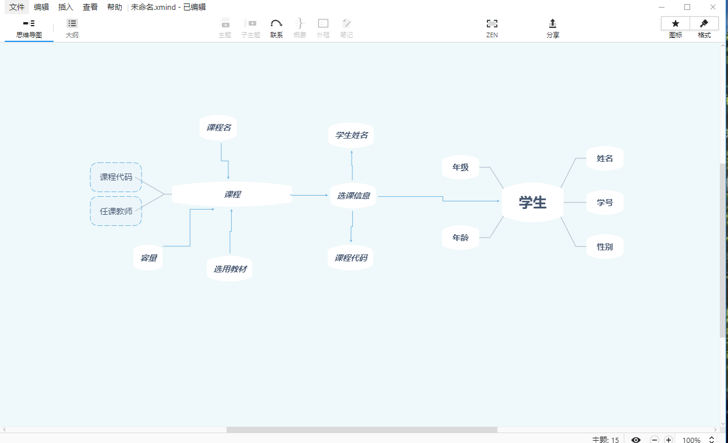

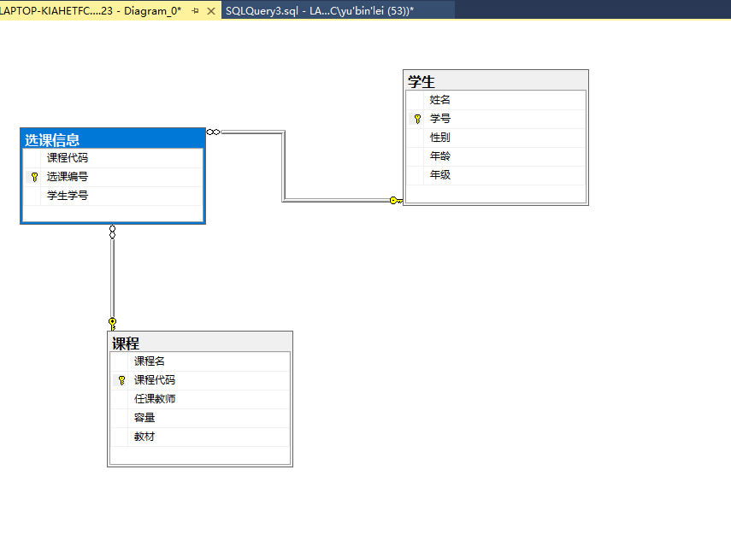

脚本：

USE [尝试3.23]

GO

create table 课程(

课程名 varchar(10) null,

课程代码 varchar(10)not null,

任课教师 varchar(10) null,

容量 varchar(10) null,

教材 varchar(10) null,

primary key (课程代码)

)

go

create table 学生(

姓名 varchar(10) null,

学号 varchar(10)not null,

性别 varchar(10) null,

年龄 varchar(10) null,

年级 varchar(10) null,

primary key (学号)

)

go

create table 选课信息(

课程代码 varchar(10) null,

选课编号 varchar(10)not null,

学生学号 varchar(10) null,

primary key (选课编号),

foreign key(课程代码) references 课程(课程代码),

foreign key(学生学号) references 学生(学号),

)

go